Att skaffa fäktlicens
1. Gå till www.fencing.se
2. Klicka på bli medlem alternativt logga in, i höger marginal.
Notera att det måste vara ett medlemskap för den som ska ha licensen.
Har man flera barn som ska licens, krävs flera medlemskap.
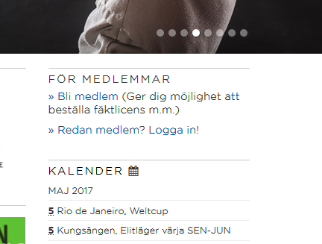
3. För muspekaren över pilen till höger om silhuetthuvudet/profilbilden.
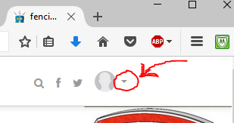

4. Välj ”Beställ licens”.
5. Följ instruktionerna.

6. För åter muspekaren över pilen till höger om silhuetthuvudet/profilbilden.
7. Välj ”Gå till din profil”. Kan eventuellt dröja en stund innan licensen syns.
8. Anteckna licensnumret.

